Предметная область: молекулы органической химии.

Возможности:

* Выбрать молекулу из списка
* Построить ее схему из заданных элементов
* Просмотреть молекулу в 3D
* Просмотреть выбранные молекулы в 3D без построения схемы

Мы не будем делать:

* Построение молекулы сразу в 3D
* Состовление пользовательских молекул
* Реакции между атомами не рассматриваются

View  
  
1) Главное меню

Конструктор молекул

Выход из приложения

Просмотр молекул

Главное меню

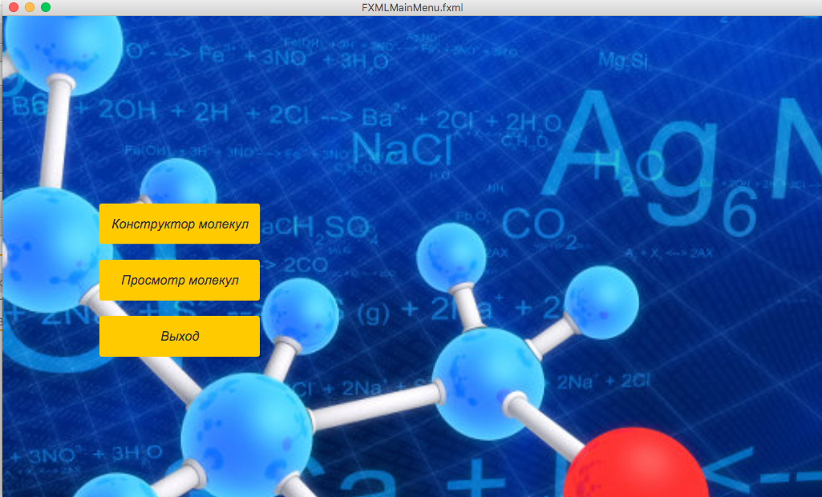

2) Конструктор

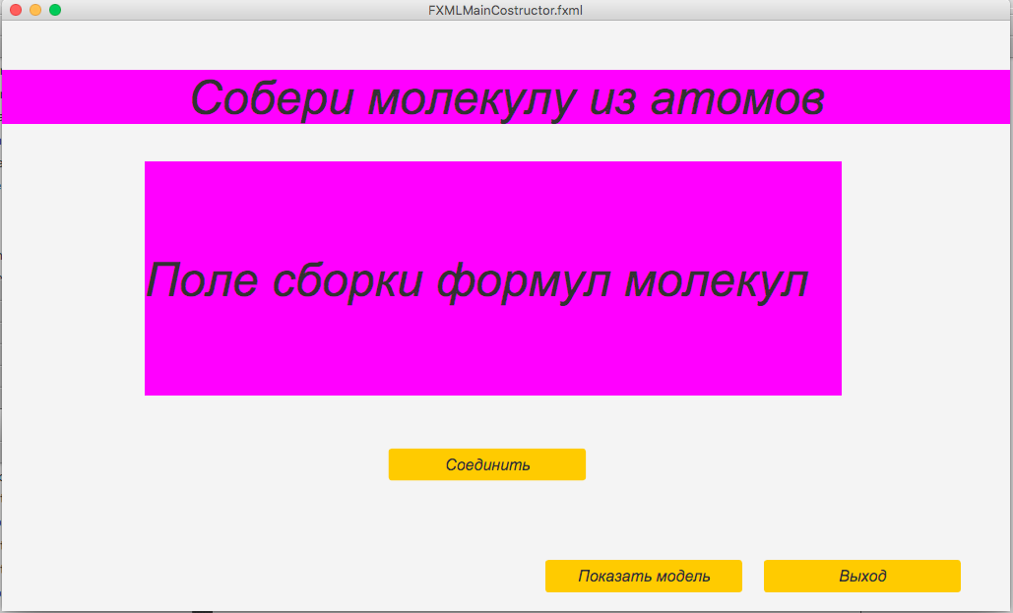

3) Просмотр молекул

